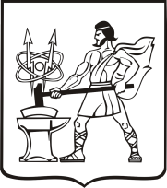

СОВЕТ ДЕПУТАТОВ ГОРОДСКОГО ОКРУГА ЭЛЕКТРОСТАЛЬ

МОСКОВСКОЙ ОБЛАСТИ

Р Е Ш Е Н И Е

от 31.05.2023 № 246/40

Об изменении границы между муниципальными образованиями городской округ Электросталь Московской области, городской округ Богородский Московской области и городской округ Павловский Посад Московской области

В соответствии с пунктами 1, 4 статьи 12 Федерального Закона от 06.10.2003
№ 131-ФЗ «Об общих принципах организации местного самоуправления в Российской Федерации», руководствуясь Уставом городского округа Электросталь Московской области, Совет депутатов городского округа Электросталь Московской области РЕШИЛ:
1. Выйти с инициативой об изменении границы между муниципальными образованиями городской округ Электросталь Московской области и городской округ Богородский Московской области согласно текстовому описанию, картографическому изображению и геодезическим данным изменения границы между городским округом Электросталь Московской области и городским округом Богородский Московской области (приложение 1), а также об изменении границы между муниципальными образованиями городской округ Электросталь Московской области и городской округ Павловский Посад Московской области согласно текстовому описанию, картографическому изображению и геодезическим данным изменения границы между городским округом Электросталь Московской области и городским округом Павловский Посад Московской области (приложение 2)
2. Обратиться к Совету депутатов городского округа Богородский Московской области и городского округа Павловский Посад Московской области с предложением поддержать инициативу Совета депутатов городского округа Электросталь Московской области.
3. Согласовать изменение границы между муниципальными образованиями городской округ Электросталь Московской области, городской округ Богородский Московской области и городской округ Павловский Посад Московской области согласно текстовому описанию, картографическому изображению и геодезическим данным изменения границы (приложение 3,4).
4. Направить настоящее решение в Совет депутатов городского округа Богородский Московской области, Совет депутатов городского округа Павловский Посад Московской области, Главе городского округа Электросталь Московской области, Главе городского округа Богородский Московской области, Главе городского округа Павловский Посад Московской области.
5. Опубликовать настоящее решение на официальном сайте городского округа Электросталь Московской области в информационно-коммуникационной сети «Интернет» по адресу: www.electrostal.ru.
6. Настоящее решение вступает в силу после его официального опубликования.
7. Контроль за исполнением настоящего решения возложить на заместителя Главы Администрации городского округа Электросталь Московской области Денисова В.А.

Председатель Совета депутатов О.И. Мироничев
городского округа

Глава городского округа И.Ю. Волкова

Приложение 1
к Решению Совета депутатов
городского округа Электросталь
Московской области
от 31.05.2023 № 246/40

Карта (схема) изменения границы между муниципальными образованиями городской округ Электросталь Московской области и городской округ Богородский Московской области
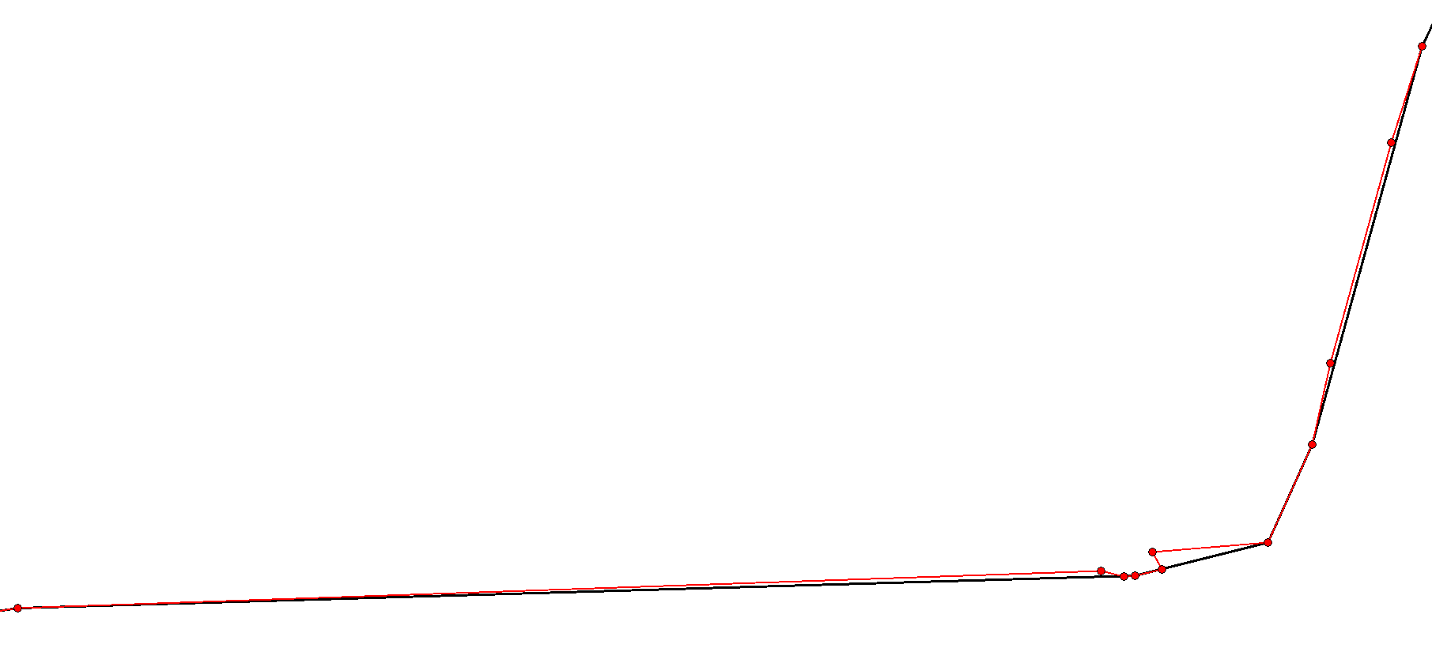
461
460.3
460.2
460.1
459
460
458.1
458
457.1
457.3
457.2
457
городской округ Богородский
городской округ Электросталь
28
27.7
27.6
27.5
27.4
27.3
27.2
27.1
27
городской округ Богородский
городской округ
Электросталь
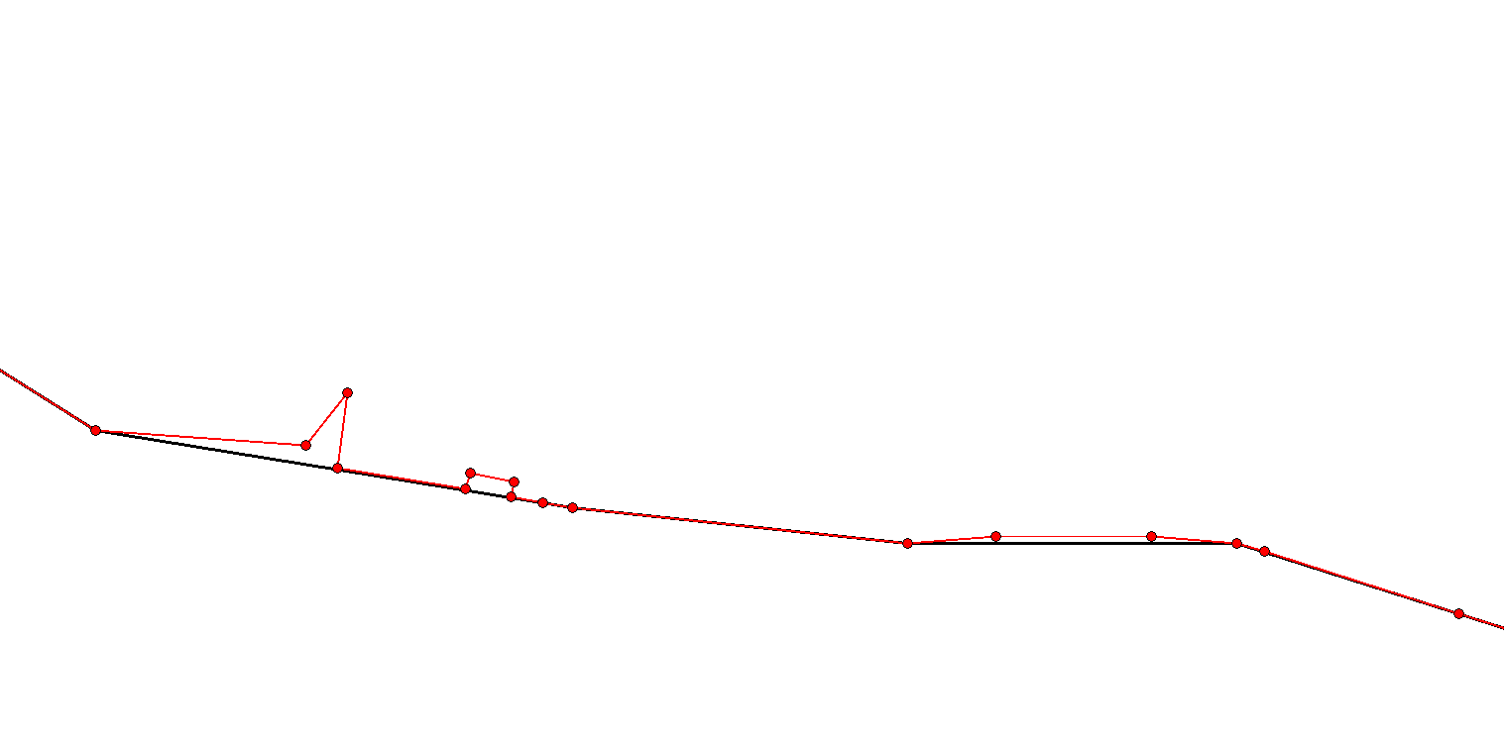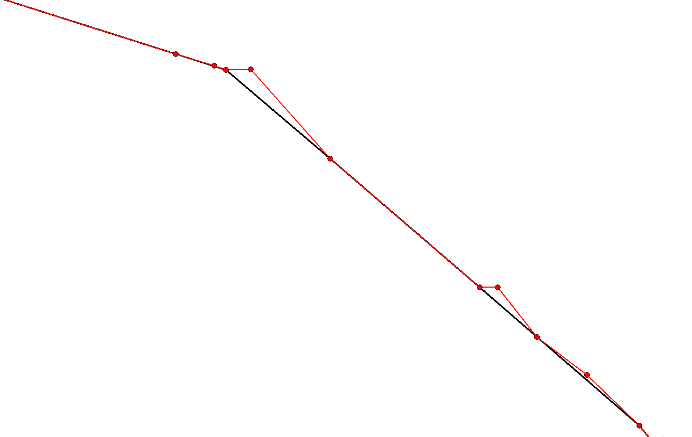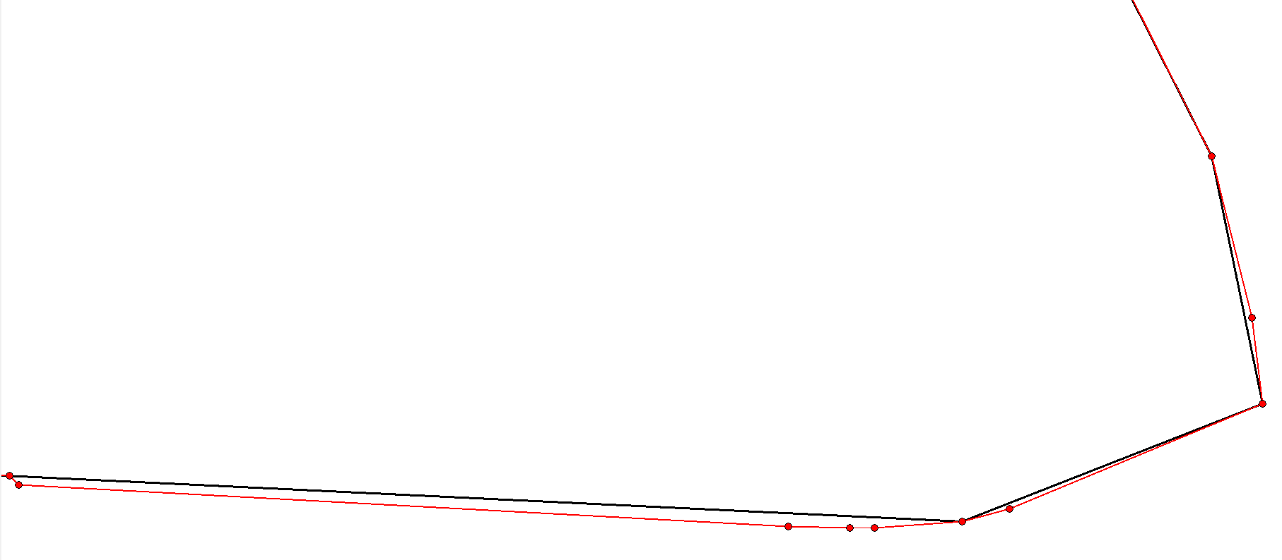
32.2
32.1
32
31.2
31.1
31
30
29.8
29.7
29.6
29.5
29.4
29.3
29.2
29.1
29
городской округ
Электросталь
городской округ Богородский
36
35.3
35.2
35.1
35
34
33.1
33
32.4
32.3
городской округ
Электросталь
городской округ Богородский
38
39.6
39.5
39.4
39.3
39.2
39.1
39
городской округ Богородский
городской округ
Электросталь
41
40.1
40
городской округ Богородский
городской округ
Электросталь
42.2
42.1
42
городской округ Богородский
городской округ
Электросталь
45.5
45.4
45.3
45.2
45.1
45
44.1
44
43.1
43
городской округ Богородский
городской округ
Электросталь
Условные обозначения:
- существующая граница между муниципальными образованиями городского округа Электросталь Московской области и городской округ Богородский Московской области;

- изменяемая граница между муниципальными образованиями городского округа Электросталь Московской области и городской округ Богородский Московской области;

- поворотные точки границы между муниципальными образованиями городского округа Электросталь Московской области и городской округ Богородский Московской области.

Описание изменения границы между муниципальными образованиями городской округ Электросталь Московской области и городской округ Богородский Московской области

Изменяемая часть границы определяется следующим образом:
- от точки 27 граница проходит по западной границе 53 квартала Пригородного участкового лесничества Ногинского лесничества (далее - Пригородное участковое лесничество) и границе земельного участка с кадастровым номером 50:46:0060106:40 до водоема "Юбилейный" (точка 47);
- от точки 47 граница проходит на юг, вдоль восточного периметра водоема "Юбилейный", далее на юго-восток по водоотводной канаве, северной границе жилого комплекса до северо-восточного угла территории теннисных кортов (точка 58);
- от точки 344 граница проходит на восток, пересекая полосу отвода автомобильной дороги ММК, по северной стороне коридора 2-й высоковольтной ЛЭП, по западной обочине автомобильной дороги на оздоровительный лагерь, по внешней границе комплекса сооружений оздоровительного лагеря до северо-восточной границы указанного комплекса (точка 1).

Геодезические данные изменения границы между муниципальными образованиями городской округ Электросталь Московской области и городской округ Богородский Московской области
№ точки | Координаты в системе МСК-50
 | X, м | Y, м
27 | 475584,6 | 2250008,22
27,1 | 475584,26 | 2250008,02
27,2 | 475544,58 | 2249983,26
27,3 | 475541,05 | 2249981,13
27,4 | 475442,39 | 2249926,52
27,5 | 475428,28 | 2249918,71
27,6 | 475401,61 | 2249902,06
27,7 | 475389,6 | 2249894,06
28 | 475372,63 | 2249878,41
29 | 475310,64 | 2249976,7
29,1 | 475308,41 | 2250008,65
29,2 | 475316,37 | 2250015,04
29,3 | 475305,03 | 2250013,57
29,4 | 475301,87 | 2250032,99
29,5 | 475304,19 | 2250033,78
29,6 | 475302,8 | 2250040,4
29,7 | 475300,58 | 2250039,91
29,8 | 475299,73 | 2250044,67
30 | 475298,92 | 2250049,22
31 | 475293,45 | 2250100,21
31,1 | 475294,58 | 2250113,67
31,2 | 475294,6 | 2250137,33
32 | 475293,48 | 2250150,28
32,1 | 475292,28 | 2250154,49
32,2 | 475282,77 | 2250183,98
32,3 | 475264,55 | 2250241,3
32,4 | 475261,19 | 2250252,21
33 | 475260,02 | 2250255,53
33,1 | 475260,14 | 2250262,64
34 | 475234,69 | 2250285,32
35 | 475197,99 | 2250327,9
35,1 | 475197,9 | 2250333,12
35,2 | 475183,78 | 2250344,25
35,3 | 475172,95 | 2250358,51
36 | 475158,38 | 2250373,42
37 | 475143,39 | 2250385,52
38 | 475125,08 | 2250394,5
39 | 475114,06 | 2250417,1
39,1 | 475109,64 | 2250421,02
39,2 | 475094,6 | 2250435,51
39,3 | 475077,74 | 2250448,2
39,4 | 475064,12 | 2250458,79
39,5 | 475049,66 | 2250472,46
39,6 | 475036,27 | 2250482,44
40 | 475007,13 | 2250506,2
40,1 | 474988,56 | 2250520,89
41 | 474982,87 | 2250524,55
42 | 474907,61 | 2250588,51
42,1 | 474904,19 | 2250590,45
42,2 | 474903,23 | 2250590,99
43 | 474822,96 | 2250631,35
43,1 | 474805,69 | 2250635,63
44 | 474796,46 | 2250636,81
44,1 | 474785,28 | 2250609,83
45 | 474783,89 | 2250604,77
45,1 | 474783,21 | 2250595,42
45,2 | 474783,25 | 2250592,79
45,3 | 474783,36 | 2250586,2
45,4 | 474787,86 | 2250504,15
45,5 | 474788,8 | 2250503,19
46 | 474790,72 | 2250463,42
47 | 474714,35 | 2250055,7
48 | 474580,58 | 2250085,26
49 | 474550,04 | 2250085,31
50 | 474346,86 | 2250054,83
51 | 474040,04 | 2250018,5
52 | 474032,73 | 2250019,13
53 | 473895,68 | 2250393,01
54 | 473812,42 | 2250551,42
55 | 473843,4 | 2250568,98
56 | 473847,43 | 2250580,85
57 | 473963,06 | 2250730,9
58 | 473966,77 | 2250733,16
... | ... | ...
457 | 475946,86 | 2248628,53
457,1 | 475950,37 | 2248731,8
457,2 | 475949,89 | 2248733,99
457,3 | 475949,92 | 2248735,07
458 | 475950,57 | 2248737,59
458,1 | 475952,18 | 2248736,67
459 | 475953,11 | 2248747,7
460 | 475962,43 | 2248751,93
460,1 | 475962,43 | 2248751,92
460,2 | 475970,17 | 2248753,66
460,3 | 475991,26 | 2248759,43
461 | 476000,4 | 2248762,43

Приложение 2
к Решению Совета депутатов
городского округа Электросталь
Московской области
от 31.05.2023 № 246/40

Карта (схема) изменения границы между муниципальными образованиями городской округ Электросталь Московской области и городской округ Павловский Посад Московской области

66.4
66.3
66.2
66.1
городской округ
Павловский Посад
городской округ
Электросталь
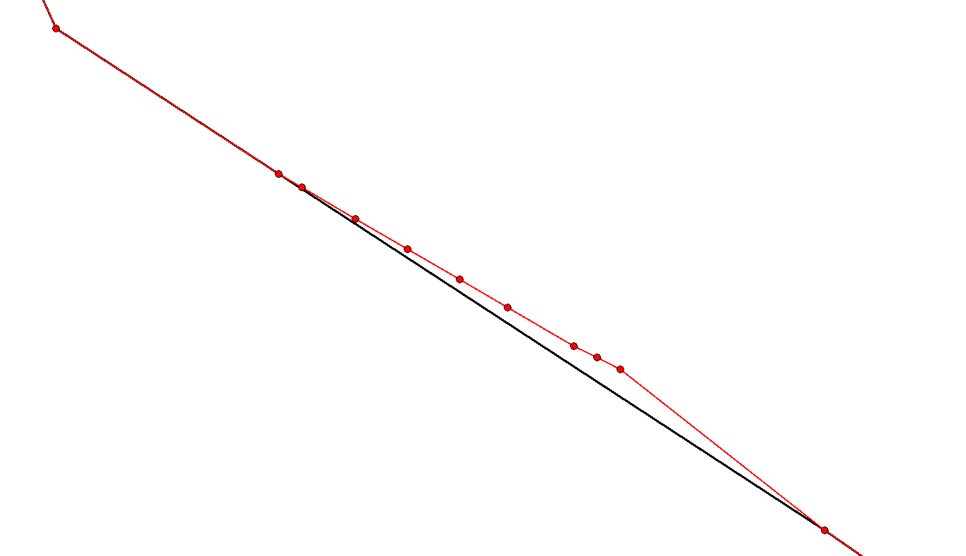
70
69.9
69.8
69.7
69.6
69.5
69.4
69.3
69.2
69.1
69
городской округ
Павловский Посад
городской округ
Электросталь

Условные обозначения:
- существующая граница между муниципальными образованиями городского округа Электросталь Московской области и городской округ Богородский Московской области;

- изменяемая граница между муниципальными образованиями городского округа Электросталь Московской области и городской округ Богородский Московской области;

- поворотные точки границы между муниципальными образованиями городского округа Электросталь Московской области и городской округ Богородский Московской области.

Описание изменения границы между муниципальными образованиями городской округ Электросталь Московской области и городской округ Павловский Посад Московской области

Изменяемая часть границы определяется следующим образом:
- от узловой точки 65 граница проходит от северо-западной границы 7 квартала Рахманиновского участкового лесничества Ногинского лесничества (далее - Рахманиновское участковое лесничество) на юго-восток по юго-западным границам 7, 8 кварталов Рахманиновского участкового лесничества, далее на запад по северной границе 11 квартала Рахманиновского участкового лесничества до северо-западного угла указанного квартала (точка 67);
- от точки 67 граница проходит на юго-восток по восточной границе 3 квартала Фрязевского участкового лесничества Ногинского лесничества (далее - Фрязевское участковое лесничество) до северной границы 4 квартала Фрязевского участкового лесничества (точка 70);

Геодезические данные изменения границы между муниципальными образованиями городского округа Электросталь Московской области и городской округ Павловский Посад Московской области
№ точки | Координаты в системе МСК-50
 | X, м | Y, м
65 | 469876,91 | 2252797,32
66 | 468969,01 | 2253024,42
66,1 | 468929,35 | 2252143,62
66,2 | 468929,19 | 2252143,65
66,3 | 468928,28 | 2252123,55
66,4 | 468928,45 | 2252123,52
67 | 468854,97 | 2250491,53
68 | 468488,56 | 2250393,76
69 | 468214,66 | 2250516,92
69,1 | 468142,46 | 2250627,18
69,2 | 468135,64 | 2250638,87
69,3 | 468120,22 | 2250665,23
69,4 | 468105,22 | 2250690,88
69,5 | 468090,13 | 2250716,68
69,6 | 468076,26 | 2250740,38
69,7 | 468057,08 | 2250773,17
69,8 | 468051,34 | 2250784,62
69,9 | 468045,51 | 2250796,22
70 | 467965,59 | 2250897,29
71 | 467790,51 | 2251148,52

Приложение 3
к Решению Совета депутатов
городского округа Электросталь
Московской области
от 31.05.2023 № 246/40

Карта (схема) изменения границы между муниципальными образованиями городской округ Богородский Московской области и городской округ Электросталь Московской области
867
866
865
865.1
865.2
865.3
867.1
868
868.3
868.1
868.2
869
городской округ Богородский
городской округ Электросталь
817.7
817.4
817.2
817.3
817.1
817
817.5
817.6
818
городской округ Богородский
городской округ
Электросталь
815.4
815
812.3
812.4
813
813.1
813.2
814
815.1
815.2
815.3
815.5
815.6
815.7
815.8
816
городской округ
Электросталь
городской округ Богородский
809
809.1
809.2
809.3
810
811
811.1
812
812.1
812.2
городской округ
Электросталь
городской округ Богородский
805.6
807
805.1
805.2
805.3
805.4
805.5
806
городской округ Богородский
городской округ
Электросталь
804
804.1
805
городской округ Богородский
городской округ
Электросталь
802.1
802.2
803
городской округ Богородский
городской округ
Электросталь
799.5
801.1
799.1
799.2
799.3
799.4
800
800.1
801
802
городской округ Богородский
городской округ
Электросталь
Условные обозначения:
- существующая граница между муниципальными образованиями городского округа Электросталь Московской области и городской округ Богородский Московской области;

- изменяемая граница между муниципальными образованиями городского округа Электросталь Московской области и городской округ Богородский Московской области;

- поворотные точки границы между муниципальными образованиями городского округа Электросталь Московской области и городской округ Богородский Московской области.

Описание изменения границы между муниципальными образованиями городского округа Электросталь Московской области и городской округ Богородский Московской области

Изменяемая часть границы определяется следующим образом:
- от узловой точки 780 граница проходит на северо-запад по юго-западным границам 62, 61, 59, 58 кварталов Пригородного участкового лесничества до водоема "Юбилейный", расположенного на территории города Электросталь Московской области (точка 793);
- от точки 793 граница проходит на север по восточному берегу водоема "Юбилейный", расположенного на территории города Электросталь Московской области, по южной границе 57 квартала Пригородного участкового лесничества до восточной границы территории публичного акционерного общества "Машиностроительный завод" (далее - ПАО "Машиностроительный завод") (точка 830);
-от точки 834 граница проходит на север по восточной, северной, западной границе территории комплекса сооружений оздоровительного лагеря "Дружба" до полосы отвода автомобильной дороги, ведущей к территории оздоровительного лагеря "Дружба" (точка 867);
- от точки 867 граница проходит по северной границе полосы отвода автомобильной дороги, ведущей к территории оздоровительного лагеря "Дружба", расположенного на территории города Электросталь Московской области, по северной границе охранной зоны высоковольтной ЛЭП, далее, пересекая полосу отвода автомобильной дороги А-107 Московское Малое кольцо (далее - ММК) до западной границы полосы отвода автомобильной дороги ММК (точка 880).

Геодезические данные изменения границы между муниципальными образованиями городской округ Богородский Московской области и городской округ Электросталь Московской области
№ точки | Координаты в системе МСК-50
 | X, м | Y, м
787 | 473966,77 | 2250733,16
788 | 473963,06 | 2250730,9
789 | 473847,43 | 2250580,85
790 | 473843,4 | 2250568,98
791 | 473812,42 | 2250551,42
792 | 473895,68 | 2250393,01
793 | 474032,73 | 2250019,13
794 | 474040,04 | 2250018,5
795 | 474346,86 | 2250054,83
796 | 474550,04 | 2250085,31
797 | 474580,58 | 2250085,26
798 | 474714,35 | 2250055,7
799 | 474790,72 | 2250463,42
799.1 | 474788,8 | 2250503,19
799.2 | 474787,86 | 2250504,15
799.3 | 474783,36 | 2250586,2
799.4 | 474783,25 | 2250592,79
799.5 | 474783,21 | 2250595,42
800 | 474783,89 | 2250604,77
800.1 | 474785,28 | 2250609,83
801 | 474796,46 | 2250636,81
801.1 | 474805,69 | 2250635,63
802 | 474822,96 | 2250631,35
802.1 | 474903,23 | 2250590,99
802.2 | 474904,19 | 2250590,45
803 | 474907,61 | 2250588,51
804 | 474982,87 | 2250524,55
804.1 | 474988,56 | 2250520,89
805 | 475007,13 | 2250506,2
805.1 | 475036,27 | 2250482,44
805.2 | 475049,66 | 2250472,46
805.3 | 475064,12 | 2250458,79
805.4 | 475077,74 | 2250448,2
805.5 | 475094,6 | 2250435,51
805.6 | 475109,64 | 2250421,02
806 | 475114,06 | 2250417,1
807 | 475125,08 | 2250394,5
808 | 475143,39 | 2250385,52
809 | 475158,38 | 2250373,42
809.1 | 475172,95 | 2250358,51
809.2 | 475183,78 | 2250344,25
809.3 | 475197,9 | 2250333,12
810 | 475197,99 | 2250327,9
811 | 475234,69 | 2250285,32
811.1 | 475260,14 | 2250262,64
812 | 475260,02 | 2250255,53
812.1 | 475261,19 | 2250252,21
812.2 | 475264,55 | 2250241,3
812.3 | 475282,77 | 2250183,98
812.4 | 475292,28 | 2250154,49
813 | 475293,48 | 2250150,28
813.1 | 475294,6 | 2250137,33
813.2 | 475294,58 | 2250113,67
814 | 475293,45 | 2250100,21
815 | 475298,92 | 2250049,22
815.1 | 475299,73 | 2250044,67
815.2 | 475300,58 | 2250039,91
815.3 | 475302,8 | 2250040,4
815.4 | 475304,19 | 2250033,78
815.5 | 475301,87 | 2250032,99
815.6 | 475305,03 | 2250013,57
815.7 | 475316,37 | 2250015,04
815.8 | 475308,41 | 2250008,65
816 | 475310,64 | 2249976,7
817 | 475372,63 | 2249878,41
817.1 | 475389,6 | 2249894,06
817.2 | 475401,61 | 2249902,06
817.3 | 475428,28 | 2249918,71
817.4 | 475442,39 | 2249926,52
817.5 | 475541,05 | 2249981,13
817.6 | 475544,58 | 2249983,26
817.7 | 475584,26 | 2250008,02
818 | 475584,6 | 2250008,22
... | ... | ...
865 | 476000,4 | 2248762,43
865.1 | 475991,26 | 2248759,43
865.2 | 475970,17 | 2248753,66
865.3 | 475962,43 | 2248751,92
866 | 475962,43 | 2248751,93
867 | 475953,11 | 2248747,7
867.1 | 475952,18 | 2248736,67
868 | 475950,57 | 2248737,59
868.1 | 475949,92 | 2248735,07
868.2 | 475949,89 | 2248733,99
868.3 | 475950,37 | 2248731,8
869 | 475946,86 | 2248628,53

Приложение 4
к Решению Совета депутатов
городского округа Электросталь
Московской области
от 31.05.2023 № 246/40

Карта (схема) изменения границы между муниципальными образованиями городской округ Павловский Посад Московской области и городской округ Электросталь Московской области

418.4
418.3
418.2
418.1
городской округ
Павловский Посад
городской округ
Электросталь
415.9
415.8
415.7
415.6
415.5
415.4
415.3
415.2
415
415.1
416
городской округ
Павловский Посад
городской округ
Электросталь

Условные обозначения:
- существующая граница между муниципальными образованиями городского округа Электросталь Московской области и городской округ Богородский Московской области;

- изменяемая граница между муниципальными образованиями городского округа Электросталь Московской области и городской округ Богородский Московской области;

- поворотные точки границы между муниципальными образованиями городского округа Электросталь Московской области и городской округ Богородский Московской области.

Описание изменения границы между муниципальными образованиями городской округ Павловский Посад Московской области и городской округ Электросталь Московской области

Изменяемая часть границы определяется следующим образом:
- от точки 411 граница проходит на север по западной границе 15 квартала Рахмановского участкового лесничества до юго-западной границы территории земельного участка с кадастровым номером 50:17:0021103:22, далее граница проходит на северо-запад по юго-западной границе территории земельного участка с кадастровым номером 50:17:0021103:20 до юго-западной границы 11 квартала Рахмановского участкового лесничества, далее граница проходит на северо-запад по юго-западной границе 11 квартала Рахмановского участкового лесничества до северной границы 11 квартала Рахмановского участкового лесничества (точка 418);
- от точки 418 граница проходит на восток по северной границе 11 квартала Рахмановского участкового лесничества, далее на северо-запад по юго-западным границам 8, 7 кварталов Рахмановского участкового лесничества до северо-западной границы 7 квартала Рахмановского участкового лесничества (узловая точка 420, расположенная на пересечении границ Павлово-Посадского городского округа Московской области, Богородского городского округа, городского округа Электросталь);

Геодезические данные изменения границы между муниципальными образованиями городской округ Павловский Посад Московской области и городской округ Электросталь Московской области
№ точки | Координаты в системе МСК-50
 | X, м | Y, м
414 | 467790,51 | 2251148,52
415 | 467965,59 | 2250897,29
415.1 | 468045,51 | 2250796,22
415.2 | 468051,34 | 2250784,62
415.3 | 468057,08 | 2250773,17
415.4 | 468076,26 | 2250740,38
415.5 | 468090,13 | 2250716,68
415.6 | 468105,22 | 2250690,88
415.7 | 468120,22 | 2250665,23
415.8 | 468135,64 | 2250638,87
415.9 | 468142,46 | 2250627,18
416 | 468214,66 | 2250516,92
417 | 468488,56 | 2250393,76
418 | 468854,97 | 2250491,53
418.1 | 468928,45 | 2252123,52
418.2 | 468928,28 | 2252123,55
418.3 | 468929,19 | 2252143,65
418.4 | 468929,35 | 2252143,62
419 | 468969,01 | 2253024,42
420 | 469876,91 | 2252797,32

